Первомай шагает по планете
1 мая 2017 года для населения г. Новосиль состоялся праздничный концерт, посвященный всенародному празднику Весны и Труда 1 мая.
1 Мая – праздник для всех, кто своим ежедневным трудом создает завтрашний день, процветание и благополучие своей страны и своей семьи. Этот праздник одинаково любим всеми поколениями, и по праву может считаться народным.
Работниками Новосильского ЦДК была представлена зрителям концертная программа: в которой принимали участие ВИА "Поиск"- рук. Юрий Архипов, обучающиеся Новосильской СОШ рук. Алла Клименко концертмейстер Владимир Алёхин, фольклорный коллектив "Задушенские родники" рук. Елена Букина, танцевальные коллективы "Витаминки" - рук. Лариса Паплик, "Искорка" - рук Оксана Сыцевич, "Элементрикс" - рук Кристина Кофеева, трио Иван Савин, Валерия Трусова и Снежана Топтыгина исполнили "Русский самовар", "Антошка" - рук. Анастасия Тадиашвили, солисты Юлия Грунская исполнила "Капля в море" и "Миллионы голосов" - рук. Светлана Изюмова, "Хуторянка" исполнила Багрова Мария - рук. Лариса Паплик. Антон Белоцкий исполнил "Танго". Также прозвучали песни в исполнении Светланы Изюмовой "Ясные глаза", Анастасии Тадиашвили "Здравствуй Родина моя милая", Валентины Белоцкой "Половинка моя", "Эх Россия".

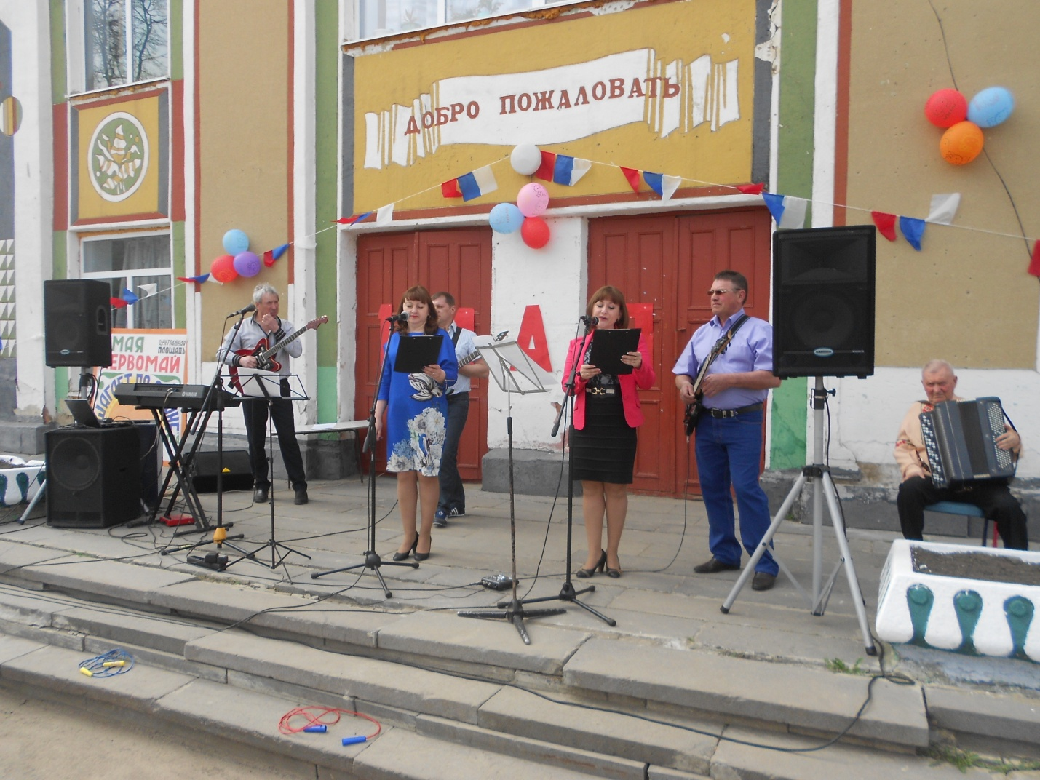

Ведущими праздника были Светлана Изюмова и Оксана Сыцевич.
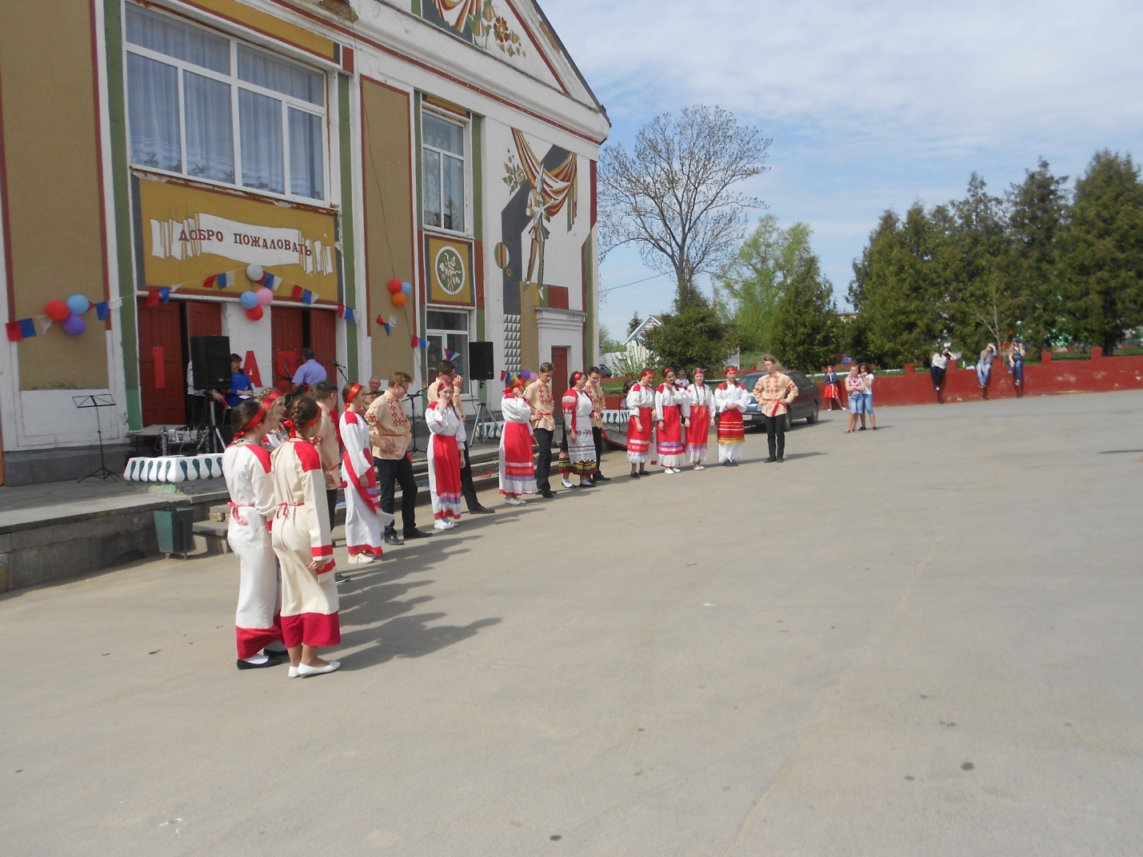

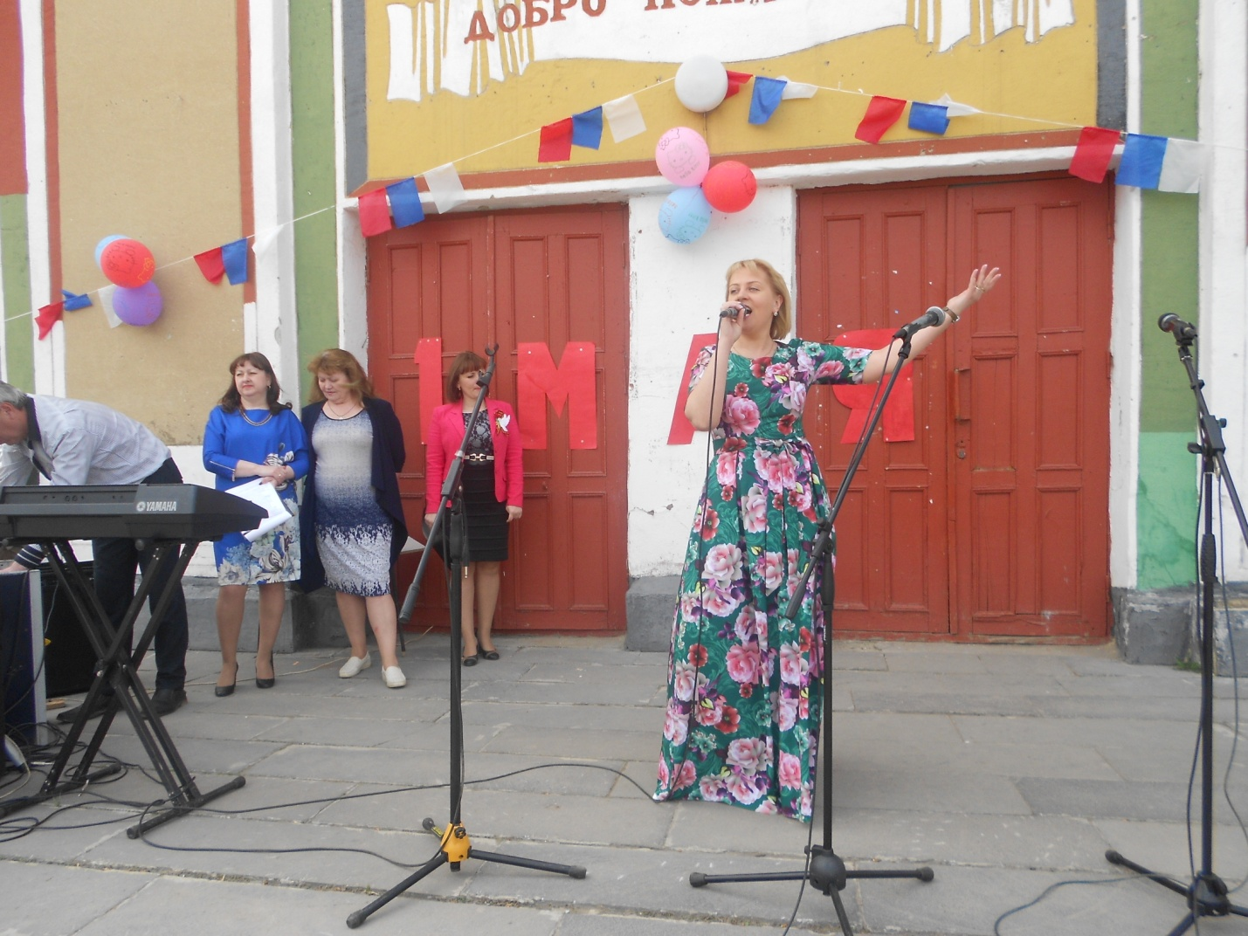
Море музыки, мощного позитивного заряда и отличного настроения получили все участники концерта и зрители!

